Безопасные окна!
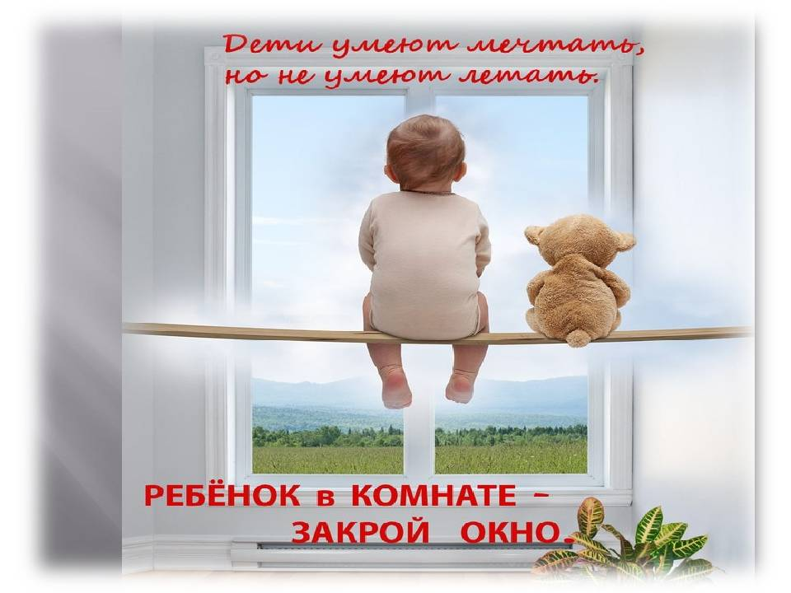
Реклама 06
Ежегодно с наступлением весны отмечается рост несчастных случаев, которые связаны с выпадением детей из окон. В большинстве случаев дети получают тяжелые травмы, а иногда умирают на месте или по дороге в больницу.
Падение из окна – является одной из основных причин детского травматизма и смертности, особенно в городах. Дети очень уязвимы перед раскрытым окном из-за естественной любознательности.
Как правило, во многих случаях несовершеннолетние самостоятельно забирались на подоконник, используя в качестве подставки различные предметы мебели, стоящие рядом, и, опираясь на противомоскитную сетку, выпадали из окна вместе с ней.
По печальной статистике чаще всего из окон выпадают дети в возрасте от года и до 5-6 лет. Каждому родителю необходимо знать, какими должны быть безопасные окна и какие меры необходимо предпринимать для уменьшения риска выпадения ребенка из окна или балкона.
- Главное – бдительность родителей! «Жертвами высоты» в основном становятся дети, оставленные без присмотра взрослых.
- Москитные сетки на окнах – зона повышенной опасности! А изнашивающийся механизм крепления сетки – это бомба замедленного действия, которая может сработать рано или поздно, что приведет к выпадению ребенка.
- Если дошкольник в комнате, то не распахивайте окна и балконную дверь. Используйте верхние форточки или же вертикальный режим проветривания.
- Не ставьте мебель поблизости окон, чтобы ребёнок не взобрался на подоконник.
- Установите на окна специальные замки безопасности, которые будут препятствовать открытию окон ребенком или же их полному распахиванию.
- Не учите ребенка подставлять под ноги стул или иное приспособление, чтобы выглянуть в окно или выглянуть на улицу с балкона. Впоследствии, действуя подобным образом, он может слишком сильно высунуться наружу и выпасть из окна.
Уважаемые взрослые! Ни на минуту не теряйте бдительности. Даже если ваш малыш ведет себя идеально, не стоит слишком расслабляться. Ведь никакие приспособления и хитрости не заменят зоркого родительского глаза и внимания. Не оставляйте без присмотра своих маленьких детей, более ответственно подходите к обеспечению их безопасности.
Помните! Сохранение жизни и здоровья детей – главная обязанность взрослых!

И.Ю. Спиридонова, специалист органа опеки и попечительства
Комитета по образованию г. Десногорска

